**二、选择题：本题共8小题，每小题6分，共48分。在每小题给出的四个选项中，第14～17小题只有一项符合题目要求，第18～21小题有多项符合题目要求。全部选对的得6分，选对但不全的得3分，有选错或不选的得0分。**

1. 14．爱因斯坦提出“光子说”并成功解释了光电效应现象，关于光子的能量下列说法中正确的
2. A．与其波长成正比 B.与其频率成正比
3. C. 与其速度成正比 D.与其速度平方成正比
4. 15．(钍)经过一系列α衰变和β衰变，变成(铅)．以下说法中正确的是
5. A．铅核比钍核少10个质子 B．铅核比钍核少8个中子
6. C．共经过4次α衰变和6次β衰变 D．共经过6次α衰变和4次β衰变
7. 16．小磁块先后从如图所示的两管中从相同高度处由静止释放，并落至底部，铜管P塑料管Q上下开口、内壁光滑、竖直放置，则小磁块
8. 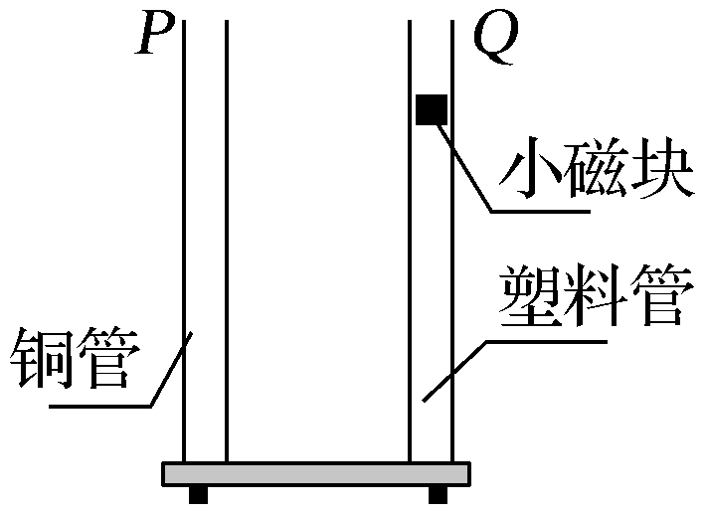A．在P和Q中都做自由落体运动
9. B．在两个管中下落过程中的机械能都守恒
10. C．在P中的下落时间比在Q中的短
11. D．落至底部时在P中的速度比在Q中的小
12. 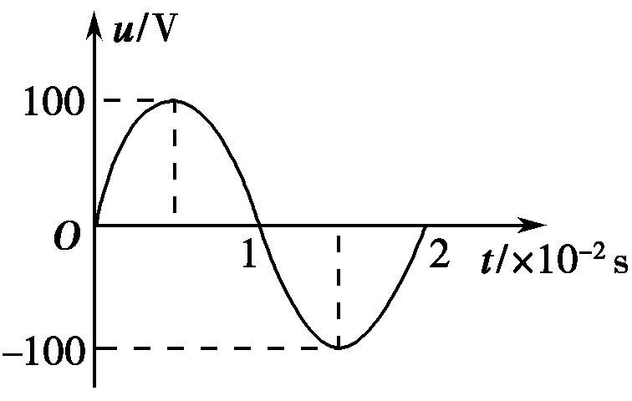17．在磁感应强度为B的匀强磁场中，一个面积为S的矩形线圈匀速转动时所产生的交流电电压随时间变化的波形如图所示，线圈与一阻值R=9 Ω的电阻串联在一起，线圈的电阻为1 Ω。则
13. A．通过电阻R的电流瞬时值表达式为i=10sin 200πt(A)
14. B．电阻R两端的电压有效值为90 V
15. C．1 s内电阻R上产生的热量为450 J
16. D．图中t=时，线圈磁通量最小
17. 18．如图所示，P、Q为竖直电场中同一电场线上的两点，一带电小球在P点由静止释放，沿电场线方向向上运动，到Q点速度恰好为零，下列说法中正确的是
18. A．带电小球在P、Q两点所受的电场力都是竖直向上的

Q

P

1. B．P点电势比Q点的电势高
2. C．P点的电场强度比Q点的电场强度小
3. D．从P到Q的运动过程中，机械能一直在增加
4. 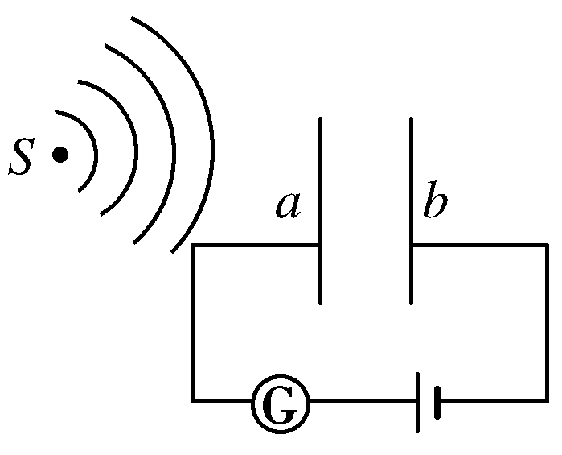19．如图所示电路中，右侧固定一不动的金属板b，左侧为一镀有金属层的振动膜a， a能在声波驱动下沿水平方向振动,a、b构成一个电容器，可实现声音信号转换为电信号，a、b通过导线与恒定电源两极相接。若声源S周期性振动，则
5. A．a振动过程中，a、b板间的电势差保持不变
6. B．a振动过程中，a、b板所带电荷量保持不变
7. C．a振动过程中，灵敏电流计中始终有方向不变的电流
8. D．a向右的位移最大时，a、b板所构成的电容器的电容最大
9. 20.某电站用11kV交变电压输电，输送功率一定，输电线的电阻为R，现若用变压器将电压升高到220kV送电，下面选项正确的是
10. A.输电线上的电流增为原来的20倍  
    B.输电线上的电流减为原来的  
    C.输电线上损失的功率为原来的400倍  
    D.若要使输电线上损失功率不变，可将输电线的半径减为原来的
11. 21．在城市建设施工中，经常需要确定地下金属管线的位置，如图所示，有一种探测方法是，首先给金属长直管线上通上电流，再用可以测量磁场强弱、方向的仪器进行如下操作：
12. ①用测量仪在金属管线附近的水平地面上找到磁场的最强的某点，记为a；
13. ②在a点附近的地面上，找到与a点磁感应强度相同的若干点，将这些点连成直线EF；
14. ③在地面上过a点垂直于EF的直线上，找到磁场方向与地面夹角为45°的b、c两点，测得b、c两点距离为L，由此可确定金属管线
15. A．平行于EF B．垂直于EF

**水平地面**

**金属管线**

**I**

1. C．深度为 D．深度为L

说明: 封面**第Ⅱ卷　(非选择题，共174分)**

**三、非选择题：包括两部分。第一部分包括第22题～第32题，每道试题考生都必须作答。第二部分包括第33题～第38题，考生根据要求作答。**

1. 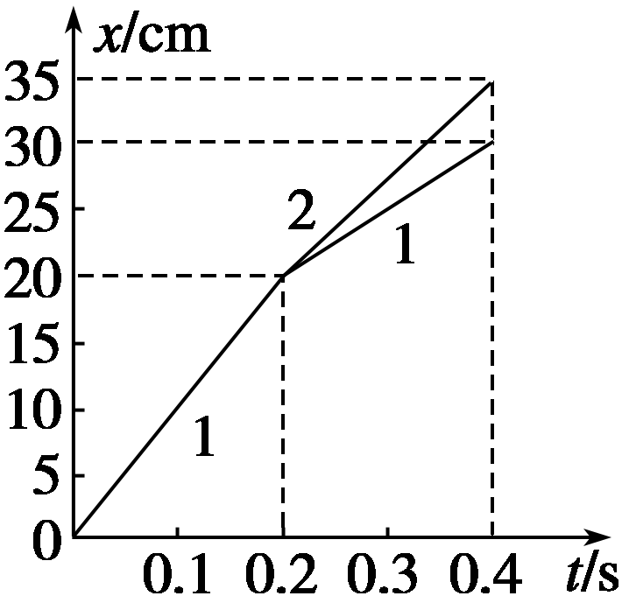22．（8分）“探究碰撞中的不变量”的实验中，入射小球，原来静止的被碰小球，由实验测得它们在碰撞前后的x－t图象如图所示，由图可知，入射小球碰撞前的动量是________，入射小球碰撞后的动量是________，被碰小球碰撞后的动量是________．由此得出结论 ．
2. 23． (7分)某同学想通过所学的物理知识，通过设计实验来测量电线的长度。首先，该同学测得电线铜芯的直径为1.00mm，估计其长度不超过50m(已知铜的电阻率)。
3. 现在提供如下实验器材：
4. ①量程为3V、内阻约为3kΩ的电压表；
5. ②量程为0.6A、内阻约为 0.1Ω的电流表；
6. ③阻值为的滑动变阻器；
7. ④内阻可忽略、输出电压为3V的电源；
8. ⑤阻值为R0=4.16Ω的定值电阻，开关和导线若干。
9. 该同学采用伏安法测量电线电阻，正确连接电路后，通过调节滑动变阻器，使电流表的示数从0开始增加，当示数为0.50A时，电压表示数如图1所示，读数为_____V。根据该同学测量的信息，图2中P点应该________ (选填“接a”、“接b”、“接c”或“不接”），Q点应该________ (选填“接a”，、“接b”、“接c”或“不接”）。该同学测得的电线长度为________m(结果保留3位有效数字)。

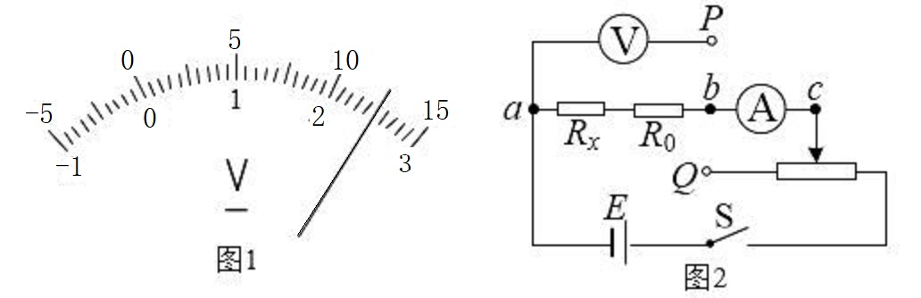

1. 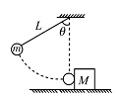24.（14分）如图所示,质量为1 kg小球悬挂在长为0.5m的细线下端，小球可看成质点，将它拉至细线与竖直方向成θ＝53°的位置后自由释放。当小球摆至最低点时，恰好与水平面上原来静止的、质量为2 kg
2. 的木块发生碰撞，碰后小球速度反向且动能是碰前动能的1/16。已知木块与地面的动摩擦因数μ＝0.5，(重力加速度取, sin37°=0.6 , cos37°=0.8)
3. 求：(1)小球与木块碰前瞬时速度的大小；
4. (2)木块在水平地面上滑行的距离。(结果保留2位有效数字)
5. 25.(18分)某同学设计的电磁健身器的简化装置如图所示，两根平行金属导轨相距L=0.50m，倾角θ=53°，导轨上端串接一个0.05 Ω的电阻。在导轨间长d=0.48m的区域内，存在方向垂直导轨平面向下的匀强磁场，磁感应强度B=2.0 T。质量m=2kg的金属棒CD水平置于导轨上，金属棒CD的电阻也为0.05Ω，用绝缘绳索通过定滑轮与拉杆GH相连。CD棒的初始位置与磁场区域的下边界相距s=0.16m。一位健身者用恒力F=32N拉动GH杆，CD棒由静止开始运动，上升过程中CD棒始终保持与导轨垂直。当CD棒到达磁场上边界时健身者松手，触发恢复装置使CD棒回到初始位置（重力加速度，sin53°=0.8，不计其他电阻、摩擦力以及拉杆和绳索的质量）。求
6. 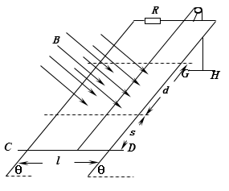（1）CD棒进入磁场时速度v的大小；
7. （2）CD棒进入磁场时所受到的安培力的大小；
8. （3）在拉升CD棒的过程中，电阻R产生的焦耳热Q。

33**.【物理--选修3-3】**（15分）

（1）（5分,选对1个给2分，选对2个给4分，选对3个给5分，选错一个扣3分，最低得分为0分）下列说法正确的是

1. A．根据热力学第二定律可知热量能够从高温物体传到低温物体，但不可能从低温物体传到高温物体
2. B．外界对物体做功，物体内能不一定增加  
   C．第二类永动机没有违反能量守恒定律，但违反了热力学第二定律
3. D．当两个分子靠近的过程中，分子间的作用力一定增大
4. E．空中的小雨滴呈球形是由于水的表面张力的作用
5. 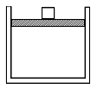（2）（10分）如图所示,在一导热性能良好开口向上的气缸,用一质量不计横截面积为*S*的活塞封闭有体积为*V*0的理想气体,已知外界大气压强为*P*0 ,环境温度为*T*0 ,活塞与气缸之间的摩擦不计.现在活塞上面轻放一质量为m的石块,使活塞缓慢下移,最终活塞静止在某一位置.重力加速度为g.求:
6. （1）当活塞静止时，活塞与气缸底端的距离是多少?
7. （2）如果将物块拿掉,要活塞保持在（1）问所处的位置,环境温度需要变为多少?
8. 34. **【物理--选修3-4】**（15分）
9. （1）（5分，选对1个给2分，选对2个给4分，选对3个给5分，选错一个扣3分，最低得分为0分）
10. 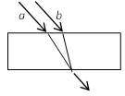两束平行的单色光a、b射向长方形玻璃砖，光从上面入射，恰从下表重叠射出，如图所示，比较两束单色光，则:( )
11. A.玻璃对a光的折射率比对b光的小
12. B.在玻璃中，a光的传播速度比b光的大
13. C.在玻璃砖的下表面上，a光可能发生全反射
14. D.a、b光的波长均大于紫外线的波长，在真空中的速度
15. 均等于紫外线的传播速度
16. E.a 光与b光可能发生干涉
17. （2）（10分）一列简谐波沿x轴正方向传播，t=0时波形如图甲所示.已知在0.6s末，A点恰第四次（图中为第一次）出现在波峰，求
18. （1）该简谐波的波速为多少？
19. （2）x=5m处的质点p第一次出现波峰的时刻是多少？
20. （3）如果以该机械波传到质点p开始计时，请在下图乙中画出p点的振动图像，并标明必要的数字，至少画出一个周期的图像。
21. 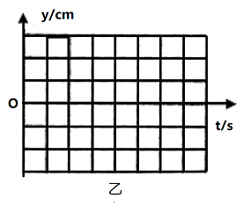

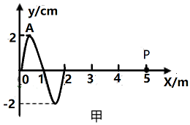

**物理答题卡**

1. **非选择题：本题包括11小题，共174分。**

**（一）第一部分**

22．（8分）

________； ________； ________；

．

23．（7分）

1. _____ ； ________ ； ________ ； ________

县（市、区） 学校 ______________ 班级 ________ 班级座号 _________ 姓名 ___________ 试室号 _________

………………密……………封……………线……………内……………不……………准……………答……………题………………

24．（14分）

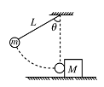24.（14分）

25.（18分）

**第二部分**

【**物理选做题**】**（15分）**  请考生从给出的33、34两题中任选一题作答，并用2B铅笔在答题卡上把所选题的题号涂黑，注意选做题目的题号必须与所涂题号一致，并且在解答过程中标明题号及每问的小题号。（15分） 我选择的题号是：33 34

33



34

17-18第二学期高二期末理综物理科目答案

二、选择题：本题包括8小题，每小题6分,共48分。在每小题给出的四个选项中，第14～17题只有一项符合题目要求，第18～21题有多项符合题目要求。全部选对的得6分，选对但不全的得3分，有选错的得0分。

|  |  |  |  |  |  |  |  |  |
| --- | --- | --- | --- | --- | --- | --- | --- | --- |
| 1. 题号 | 1. 14 | 1. 15 | 1. 16 | 1. 17 | 1. 18 | 1. 19 | 1. 20 | 1. 21 |
| 1. 答案 | 1. B | 1. D | 1. D | 1. C | 1. AD | 1. AD | 1. BD | 1. AC |

1. 22. （8分）0.03kg·m/s　（2分）0.015 kg·m/s　（2分）
2. 0.015 kg·m/学科网(www.zxxk.com)--教育资源门户，提供试卷、教案、课件、论文、素材及各类教学资源下载，还有大量而丰富的教学相关资讯！s（2分）　碰撞中mv的矢量和是守恒的量（2分）
3. 23（7分）答案：2.50（2分） 接b （2分） 接a （1分） 37.7m（2分）
4. 24.（14分）
5. 解析　(1)设小球摆至最低点时的速度为v，由动能定理，有
6. （3分）
7. v＝2 m/s （2分）
8. (2)设小球与木块碰撞后,小球的速度为，木块的速度为，设水平向右为正方向，依动量守恒定律有：（3分）
9. 依题意知：（1分）
10. 设木块在水平地面上滑行的距离为x，依动能定理有：
11. （3分）
12. 联立并代入数据，解得x＝0.225 m.（2分）
13. 25.（18分）

（1）由牛顿第二定律（2分）

1. 进入磁场时的速度（2分）

（2）感应电动势（2分）

1. 感应电流（2分）
2.  安培力 （2分）
3. 代入得（2分）
4. （3）依题意（2分）说明导体棒做匀速直线运动（1分）
5. 在磁场中运动时间（1分）
6. 焦耳热（2分）
7. 33.（15分）
8. （1）BCE（选对1个得2分。选对2个得4分，选对3个得5分，选错一个扣3分，最低0分。）  
   (2)解:(1)放上物块并稳定后,由平衡条件得: （2分）  
   达到稳定过程,根据玻意耳定律得:   
   （3分）  
   计算得出   
   （1分）
9. （2）拿掉物块后的稳定过程,根据查理定律得:   
     
   （3分）
10.  计算得出:  
     （1分）
11. 34.（1）ABD（选对1个得2分。选对2个得4分，选对3个得5分，选错一个扣3分，最低0分。）
12. （2）（10分）(1)由图读出波长,（1分）
13. 又3T=0.6s,（1分）
14. 则周期T=0.2s.波速为  
    （2分）  
    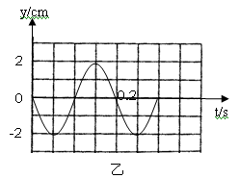(2)质点A到质点P的距离为,则处的质点p第一次出现波峰的时间为  
    （3分）
15. (3)简谐波沿x轴正方向传播,质点P起振方向向下,而且做简谐运动,振动图象是正弦曲线.画出振动图象如图所示.（3分，图像正确得2分，振幅或周期未标扣1分）